Авторское дидактическое пособие для детей по развитию речи.
Все задания развивают не только фонематический слух, фонематическое восприятие, но и развивают речь, в частности активизируют словарный запас, развивают память, внимание, мышление и, они просто не заменимы при подготовке ребёнка к школе, особенно при обучении ребёнка чтению (развитие звукового анализа и синтеза)
Пособие:
1.Набор игрушек, сделанных самостоятельно, из разноцветных листов пористой резины (для детского творчества) на липучках.
2. Панно, из ламинированного ДВП
Задачи:
1. Способствовать расширению кругозора детей.
2. Развивать фонематическое восприятие.
3. Упражнять в умении определять место звука в слове.
4. Упражнять в умении подбирать слова с определенным звуком.
5. Способствовать расширению знаний о твердых и мягких согласных.
6.Способствовать активизации знаний о буквах, обозначающих определенные звуки.
7. Способствовать развитию умения доказывать свое мнение.
Задания:
- Найди ошибку
- Заполни строчки, подобрав игрушки со звуками [л-р], [ж-з], и др.
- Заполни строчку, подобрав слова, которые начинаются с заданных звуков.
- Подбери игрушки, которые начинаются с определенного звука
- Подбери игрушки, в которых есть звук(…) в середине слова
- Подбери игрушки, в которых есть звук(…) в начале слова
- Подбери игрушки, в которых есть звук(…) в конце слова И многие другие.
Игра « Подарки» [Развитие фонематического восприятия (дифференциация звуков[Л]-[Р])]
Ребятам предлагается посмотреть внимательно на картинки.
Картинки со звуком Р - подарить букве Р, а со звуком Л – подарить букве Л.
(дети по очереди подходят к мольберту и выполняют задание)

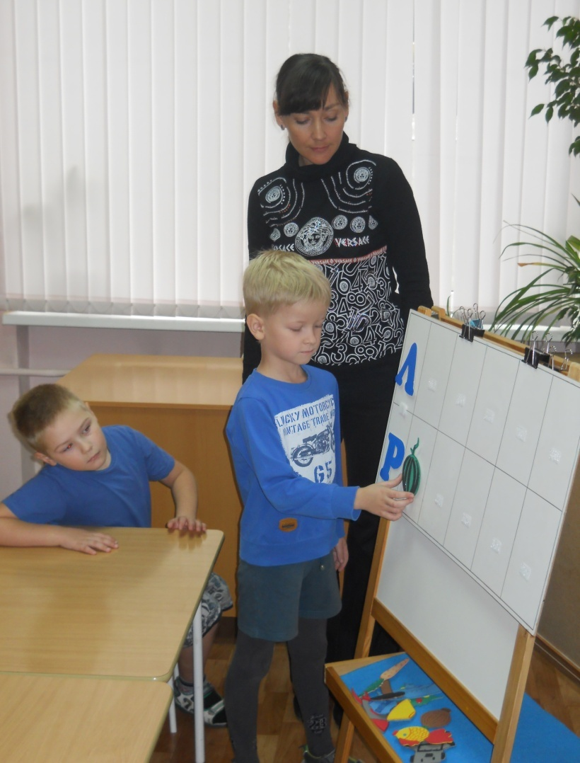
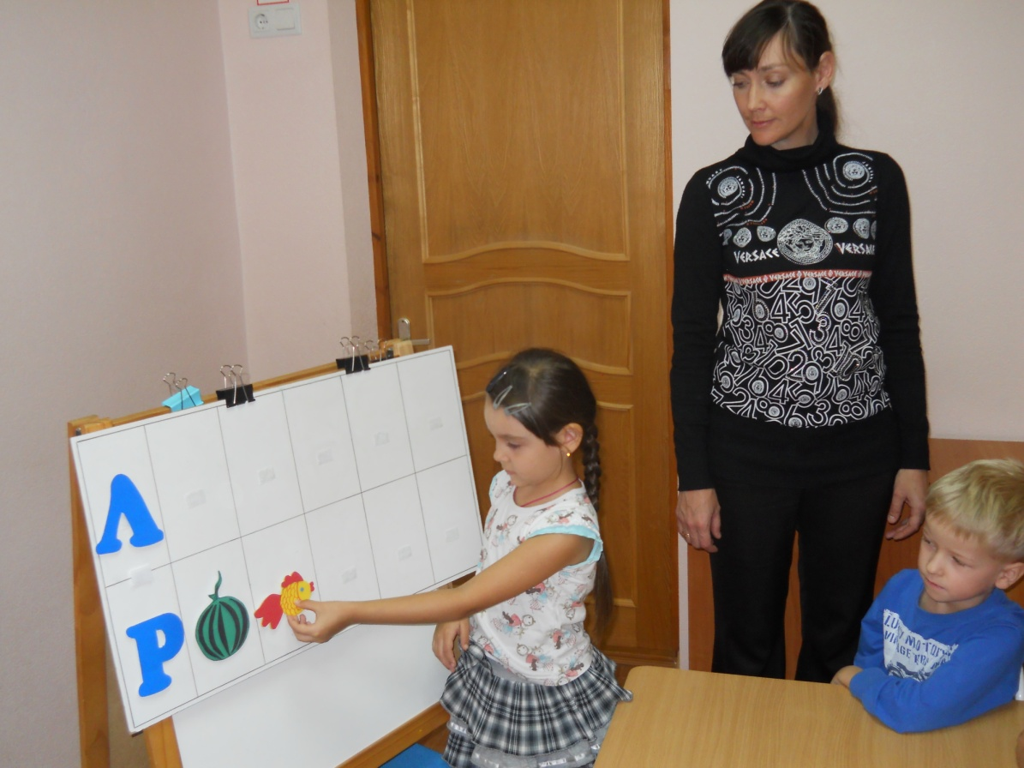
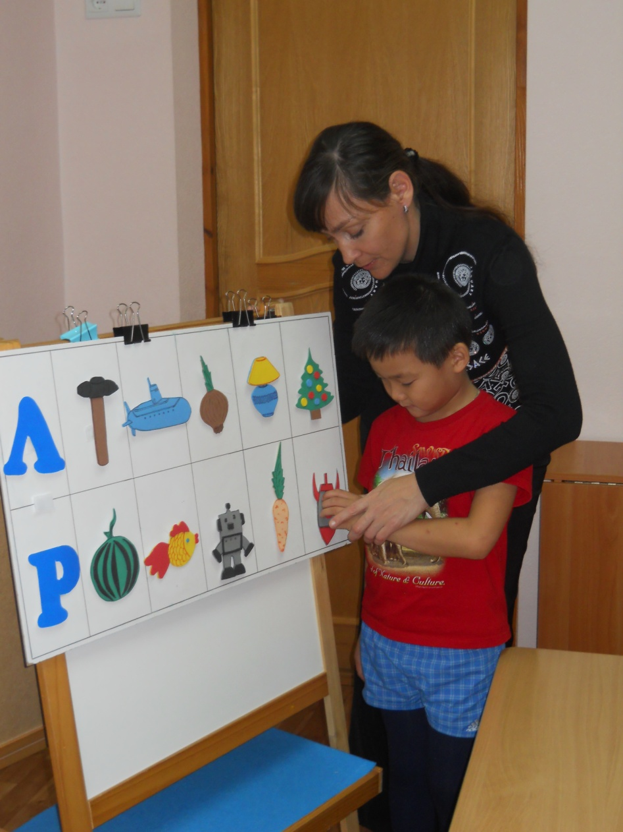
Игра « Паровозики» [Развитие фонематического восприятия]
Ребятам предлагаются игрушки, каждому по одной.
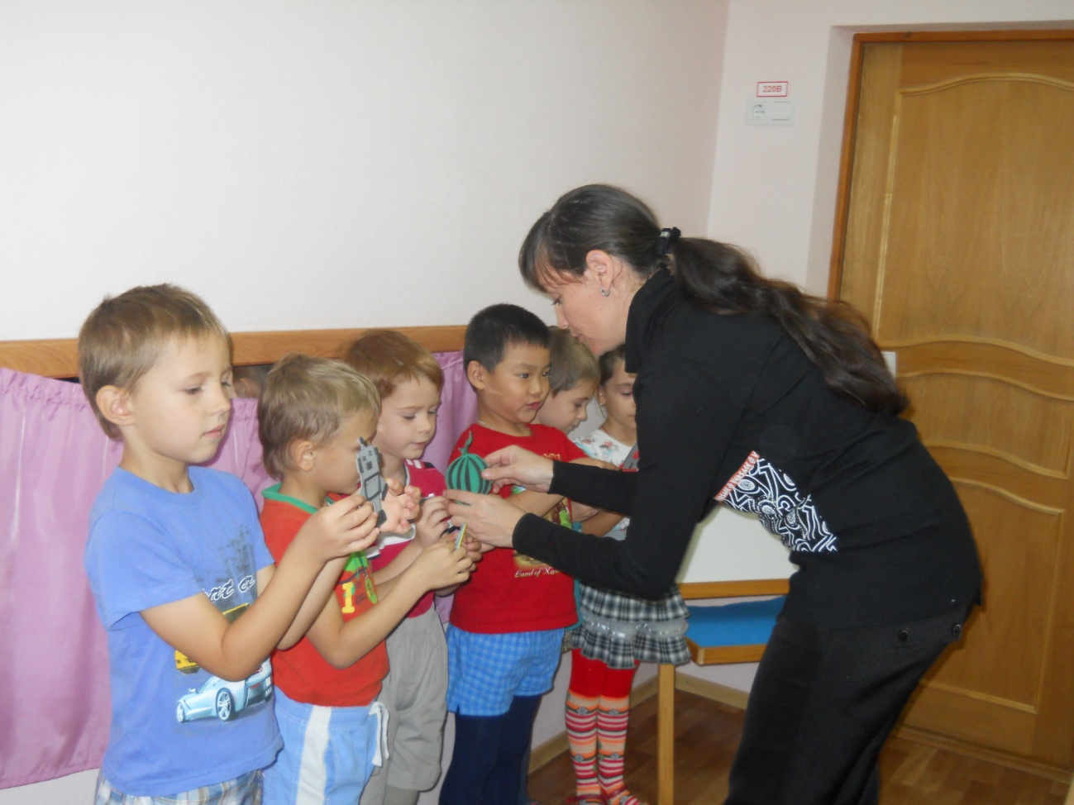
В первом паровозике идут игрушки, в названии которых есть звук [Л], а во втором паровозике со звуком [Р]
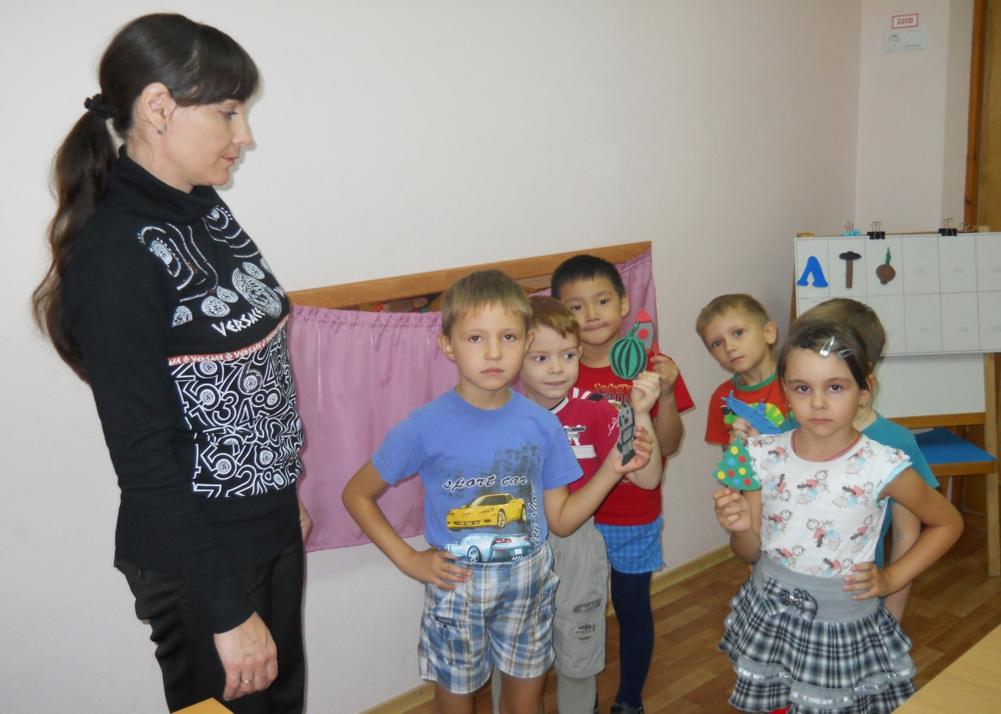
Задания можно выполнять на время, когда дети легко справляются, можно выполнять коллективно и индивидуально.

